4Отчет к лабораторной 12

Вариант13

<натуральное_число> ::= <цифра> | <цифра> <натуральное_число>

<цифра> ::= 0 | 1 | 2 | 3 | 4 | 5 | 6 | 7 | 8 | 9

Грамматика:

G ( { 0 , 1 , 2 , 3 , 4 , 5 , 6 , 7 , 8 , 9}, {S, T, F}, Р, S)

Правила P:

S→T

T→F | TF

F → 0|1|2|3|4|5|6|7|8|9

1. S → T → TF → T7→ F4 → 34
2. S → T → TF → TFF → TF7 → T67 → F67 →267

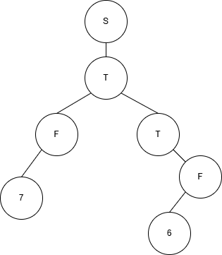

1. Левосторонний вывод

S → T → TF → FF → 6F → 67

1. 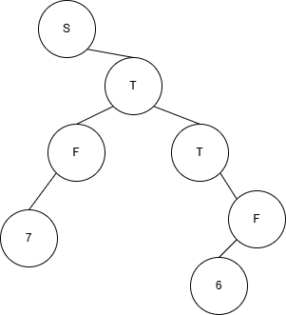Правосторонний вывод

S → T → TF → T7 → F7 → 67